2012～2013学年度上期教学质量评估检测题
小学四年级数学（一）
[认识更大的数 线与角]
班 姓名 等级
一、直接写出下面各题的得数。（16分）
74＋26= 6×70= 84÷6= 530－90=
0÷40= 12×4= 4.3－3= 70÷5=
32×50= 80×60= 66÷3= 67＋30=
260×1÷2= 600÷3×2= 200－55－45= （32＋8）×6=
二、填空。（40分）
1、一百万里有（ ）个十万，10个一千万是（ ），一亿是一万的（ ）倍。
2、36392300是（ ）位数，最高位是（ ）位，最高位的计数单位是（ ）；“6”在（ ）位上，表示（ ）。
3、34012008读作（ ）；一个数由4个亿和2个千组成，这个数是（ ），读作（ ），约等于（ ）亿。
4、一亿二千万零六百写作（ ） ， 六千万四千写作（ ）。
5、线段有（ ）个端点，射线有（ ）个端点，直线（ ）端点。
6、180°的角叫（ ）角，直角等于（ ）度，
1个周角=（ ）个平角=（ ）个直角。
2
1
3
4
7、如图，已知∠1=30°，∠2=( )°, ∠4=( )°
8、按从大到小的顺序排列。（99598 、59898、100万、98万、108400）

9、3时半，钟表的时针与分针所成的角为（ ）角；9时半，时针与分针所成的角为（ ）角；（ ）时是平角；（ ）时是周角。
10、把下面各数四舍五入到万位或亿位。
305628≈（ ）万 247403200≈（ ）亿
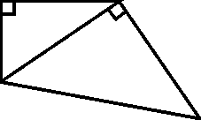
11、 左图中有（ ）个锐角，（ ）个直角， （ ）个钝角。
12、按规律填数。
（1）76000、77000、 、 、80000。
（2）1997、 、2197、2297、 。
13、比较下列各组数的大小。
490000○49万 834020○834019 4050万○4050亿
35吨○3500千克 83402○834020 799999○80万
14、下面的方框内可以填哪些数。
69□790≈69万 148□9872500≈149亿
□可以填： □可以填：
2□3056≈24万 9□5432≈100万（四舍五入到万位）
□可以填： □可以填：
15、用0、0、0、1、2、3、4这七个数字组成最大的数是 ，组成最小的七位数是 。
16、利用一副三角尺可以拼出哪些度数的角（ ）。
三、判断。（14分）
1、万级的计数单位分别是万位、十万位、百万位、千万位。………………（ ）
2、读60000500时，只读一个零。………………………………………（ ）
3、平角就是一条直线。……………………………………………………（ ）
4、直线比射线长。………………………………………………………（ ）
5、周角只有一条边。………………………………………………………（ ）
6、7800000米≈780万米。…………………………………………………（ ）
7、在一个10倍的放大镜下看一个10°的角，看到的角是100°。…（ ）
四、选择。（把正确答案的番号填在括号里）（16分）
1、小明画了一条长10分米的（ ）。
A、线段 B、射线 C、直线
2、十万张纸摞在一起大约有（ ）层楼高。
A、3 B、30 C、300
3、由6个十万、4个万组成的数是（ ）
A、640000 B、604000 C、6400 D、6400000
4、 是（ ）。
A、直线 B、角 C、线段 D、射线
5、下面的角中是直角的是（ ）。
A、89° B、100° C、90° D、1°
6、把507590000四舍五入到亿位的近似数是（ ）。
A、51亿 B、50亿 C、5亿 D、500亿
7、一个周角等于（ ）个直角的和。
A、2 B、3 C、4 D、6
8、把一个平角分成两个角，其中一个角是钝角，那么另一个角是（ ）。
A、钝角 B、直角 C、锐角 D、不一定
五、按要求画图。（1、2题各4分，3题6分）
- 把“ ”作为长方形的两条边，用画平行
线或垂线的方法画出这个长方形。

2、从刘村修一条小路到公路，怎么修才最短？请画出来。
刘村· 公
路

3、各作一个65°、90°、120°的角，并标出它们角的类别。

六、附加题。（20分）
1、用两个2、两个3、一个4和三个0组成的数中：（每小题至少写3个数）
（1）一个零都不读的数有：
（2）只读一个零的数有：
（3）要读两个零的数有：
（4）读三个零的数有：
2、一个六位数“四舍五入”后所得的近似数是50万，这个数最大是（ ），最小是（ ）。
3、下图中共有（ ）条线段，（ ）射线，（ ）直线。
A B C D
4、有一个九位数，个位上的数字是7，百位上的数字是8，任意相邻的三个数位上的数字之和都是21，这个数是（ ）。
5、简算。9999×1111+333×6667
2012～2013学年度上期教学质量评估检测题
小学四年级数学（二）
[乘法 图形的变换]
班 姓名 等级
一、计算。（50分）
1、直接写出下面各题的得数。（16分）
40×70= 3×800= 80×90= 23×40=
16×40= 20＋34= 60×12= 50×80=
30×23= 25×40= 230－40= 13×60=
0×93= 5×270= 1000－21= 0×998=
- 竖式计算。（12分）
132×17= 48×215= 302×49=

35×240= 83×405 = 450×48=

3、不用计算，判断对错。（4分）
58×18＝4534 …………………………………………………………（ ）
88×34＝318……………………………………………………………（ ）
150×40＝600…………………………………………………………（ ）
350×70＝2450…………………………………………………………（ ）
4、简便运算（18分）
39×101 25×（80＋4） 99+99×99

38×125×8×3 93×51－93 38×29+38

二、填空。（10分）
1、750×40的积是（ ）位数，最高位是（ ）位,积的末尾一共有（ ）个0。
2、根据16×62＝992，直接写出下面算式得数。
62×160＝ 620×1600＝
992÷16＝ 620×（ ）＝9920
3、56×37＋63×56=56×（ ＋ ），运用了乘法 。
4、估算895×61时，想895≈（ ），61≈（ ），所以895×61≈（ ）。
5、升国旗时，红旗沿着旗杆上升的运动是（ ）。钟面上时针和分针转动是（ ）。
三、选择。（选择正确答案的番号填在括号里）（8分）
1、35×5×6=35×（5×6），这道等式符合（ ）。
A、加法结合律 B、乘法交换律 C、乘法结合律 D、乘法分配律
2、25×140的简便运算是（ ）。
A．25×100×4 B．100+25×4 C．25×100+25×40
3、将数字“ ”顺时针旋转90°得到（ ）。

A． B． C． D．

四、按要求画一画。（12分）
1、把下面A图向右平移四格，再画出平移后以a为对称轴的对称图形。
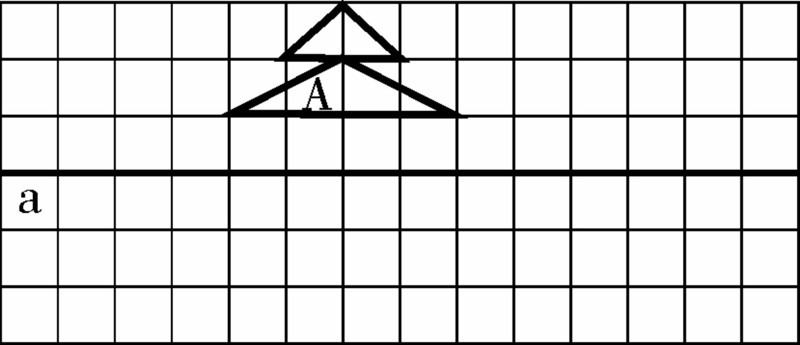

2、一张长方形纸条如图折一下，画出相等的角，如果∠1＝35°
1
2
3
则： ∠2＝
∠3＝

五、解决问题。（20分）
1、 学校买回这两种书各25本。 买《笑话集》比买《故事大王》少多少钱？
笑话集
故事大王
26元
24元

2、长方形花圃长30米，宽是25米，这个花圃的篱笆长是多少米？如果每平方米种80棵菊花，这个花圃大约种了多少棵菊花？

3、一个电影院有38排座位，每排28个座位，扩建后排数不变，每排增加到42个座位，一共增加了多少个座位？

4、王明骑自行车6分钟可行1218米，18分钟大约可行多少米？他家到学校有6000米，他38分钟能从家到学校吗？

七、附加题。（20分）
1、右面竖式中，不同的汉字代表不同的数字，相同的汉
术术术术0
算算算0术术
学学0
+
巧2
字代表相同的数字，要使竖式成立，请推算出下面各
汉字代表几。
巧=________ 学=__________ 算=__________ 术=_________
2、商店从工厂批发了80台复读机，每台150元。商店卖出70台复读机后，开始降价。复读机全部售出后，商店是亏还是赚？
原价：160元
现价：140元

3、怎样简便怎样算。
125×25×50×40×4×8×2×5

4、两个数相乘，积是264，如果一个乘数扩大2倍，另一个乘数缩小3倍，那么这时两个数的积是（ ）。

5、淘气妈妈在商店买了1套衣服，共花了964元，其中衣服的价格比裤子多2倍，衣服和裤子各多少元？

2012～2013学年度上期教学质量评估检测题
小学四年级数学（三）
[除 法]
班 姓名 等级
一、计算。（44分）
1、直接写出下面各题的得数。（10分）
600÷30= 540÷60= 300÷20= 4800÷400=
70×300= 550÷50= 840÷7= 210×30=
720÷60= 0÷290= 40×15= 640÷40=
1200÷20×5= （540－40）÷5=
36+36÷36+36= 125×8÷125×8＝
2、用竖式计算下面各题，并验算第③⑥小题。（22分，计算3分，验算2分）
①560÷40 ②880÷22 ③612÷17

④302÷48 ⑤784÷49 ⑥294÷28

3、脱式计算。（12分）
208×17＋195÷13 （178－130÷10）×8

720÷[（12＋24）×20] 280×[840÷（140-112）]

二、填空。（14分）
1、750里面有（ ）个50 （ ）的30倍是900。
2、（ ）÷80=12 （ ）÷60=135……35
3、飞机飞行的速度是12千米/分，飞行216千米用了（ ）分钟。
4、估算一下898÷31≈（ ）
5、□375÷40，要使商是两位数，□里可以填（ ）；若要使商是三位数，□可以填（ ）。
6、528÷□1，要使商是两位数，□里最大填（ ），要使商是一位数，□最小填（ ）。
7、填一填，使下面算式计算简便。
700÷25=（700× ）÷（25× ）=（ ）
8、在○里填上“>”、“<”或“=”。
406÷21○20 258÷28○70
9、（ ）里最大能填几？
72×（ ）＜815 63×（ ）＜320 45×（ ）＜630
三、判断。（10分）
1、700×0=700÷0=0。……………………………………………………（ ）
2、除数扩大3倍，要使商不变，被除数应缩小3倍。…………………（ ）
3、475÷37的商是两位数。………………………………………………（ ）
4、4000÷50的商的末尾有两个零。……………………………………（ ）
5、被除数和除数同时乘相同的一个数，商不变。………………………（ ）
四、选择。（选择正确答案的番号填在括号内）（10分）
1、□÷23＝19……□，余数最大为（ ），这时被除数是（ ）。
A、24 B、22 C、509 D、459
2、650÷□的商是两位数，□里的两位数最大是（ ）
A、55 B、65 C、66 D、67
3、一个数的30倍是390，这个数的50倍是（ ）
A、65 B、6500 C、650 D、605
4、45-45÷45+45=（ ）
A、0 B、89 C、1 D、45
5、□÷5÷4=16，□里应填（ ）
A、80 B、64 C、320 D、45
五、解决问题。（22分）。
1、一个小餐饮店，购回490千克大米，吃了16天后还剩下170千克，平均每天吃多少千克大米？（列综合算式解答）（5分）

2、一艘客轮从甲港开往乙港，每小时行35千米。
1400千米

甲港 乙港
（1）出发10小时后，它大约在什么位置？（用Δ在图上作标记）。（4分）

（2）这艘客轮还要几小时才能到达乙港？（2分）

3、一辆卡车送货时，平均每小时行56千米，到达目的地刚好行驶48小时；返回时只行驶28小时，原路返回时平均每小时行多少千米？(5分)

4、张叔叔花870元批发来了29箱苹果，他以每箱35元的价格卖出去22箱后，剩下的每箱卖28元，张叔叔一共赚了多少钱？(6分)

六、附加题。（20分）
1、冬冬在计算除法时，把被除数729写成了792，结果得到的商是12还余60,正确的商和余数分别是多少？（4分）

2、选择填空。（2分）
两个数相除，被除数扩大30倍，要使商扩大60倍，除数应（ ）。
A 、扩大2倍 B、缩小2倍 C、扩大30倍 D、缩小30倍
3、数字迷。（4分）
3
5
2
1
3
3
0
2
7
3

4、笑笑看一本287页的故事书，不小心合上了，她记得刚读完的两页页数之和是133页。如果剩下的部分笑笑每天读55页，还有几天就能读完？（5分）

5、甲、乙两个打字员18分钟共打字3600个，甲每分钟打的字数是乙的3倍，求甲、乙两人每分钟各打多少个字？（5分）

2012～2013学年度上期教学质量评估检测题
小学四年级数学（四）
[方向与位置 生活中的负数 统计]
班 姓名 等级
一、计算。（20分）
20×60= 250÷50= 4000÷800= 120－120÷6=
560÷40= 24×5= 700÷14= 9×12＋12=
40×18= 750÷50= 14×40= 101×3－3=
75.6－7= 27+36= 90－80÷80= 54÷9×6=
二、填空。（36分）
1、＋3读作 －9读作
零下18℃写作 27℃表示 27℃（填零上或零下）
2、右图是某社区。
（1）学校的位置是（ ， ）。
邮局
学校
书店
公园
银行
商店
少年宫
4
3
2
1
0
1
2
3
4
5
6
7
（2）公园的位置是（ ， ）。
（3）在（3，4）的位置上是 。
（4） 的位置是（ ， ）。
（5）在（5，3）的位置是（ ）。
（6）学校离 最近。
3、如果进3个球记作+3，那么丢2个球应记作 ，相差 。
4、成都市今年上半年每月平均气温为5.5℃、7.4℃、11.7℃、16.7℃、20.9℃、23.6℃，为了表示气温变化的趋势，可以把它制成（ ）统计图。

5、城市中心广场的四周道路如图，请填一填。
以中心广场为观测点，音乐厅的位置是
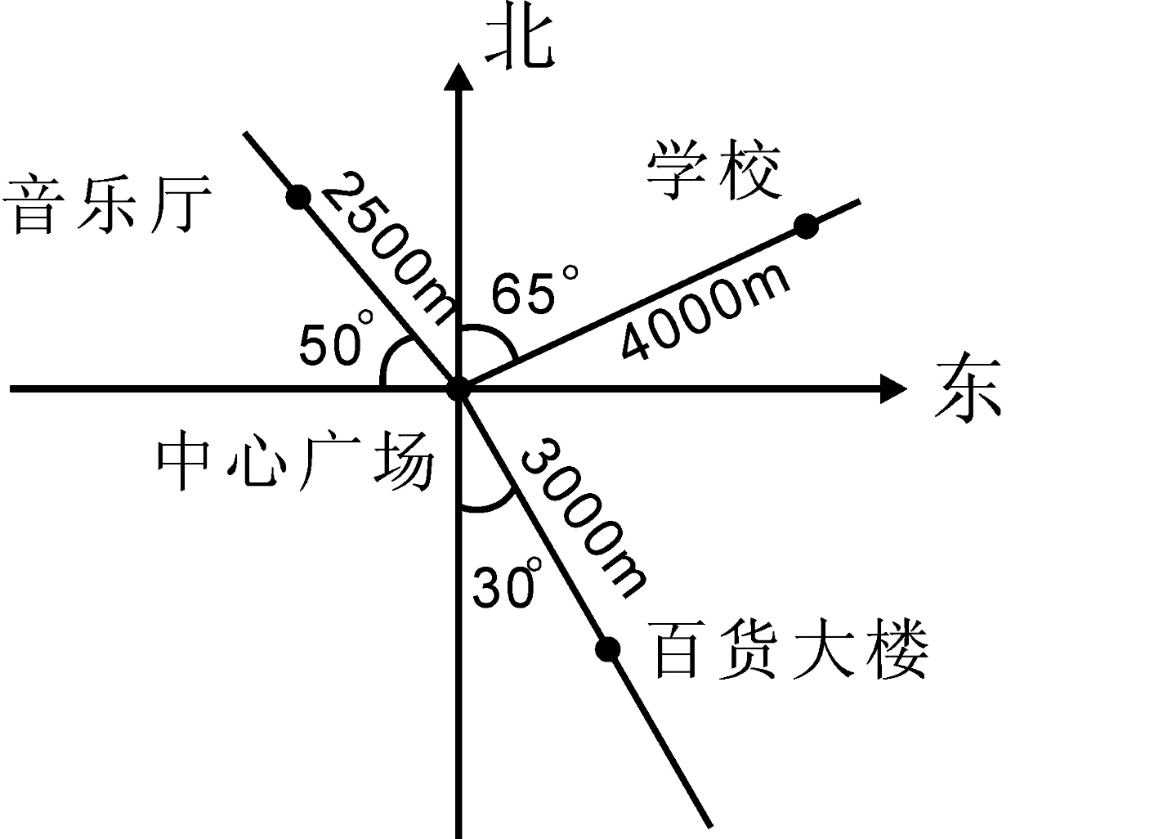
（ ）偏（ ）（ ）度，距离中心广场（ ）米，也可以说是（ ）偏（ ）（ ）度，距中心广场（ ）米。
以中心广场为观测点，百货大楼的位置是东偏南（ ）度，距百货大楼（ ）米。
6、看右边的统计图回答问题。
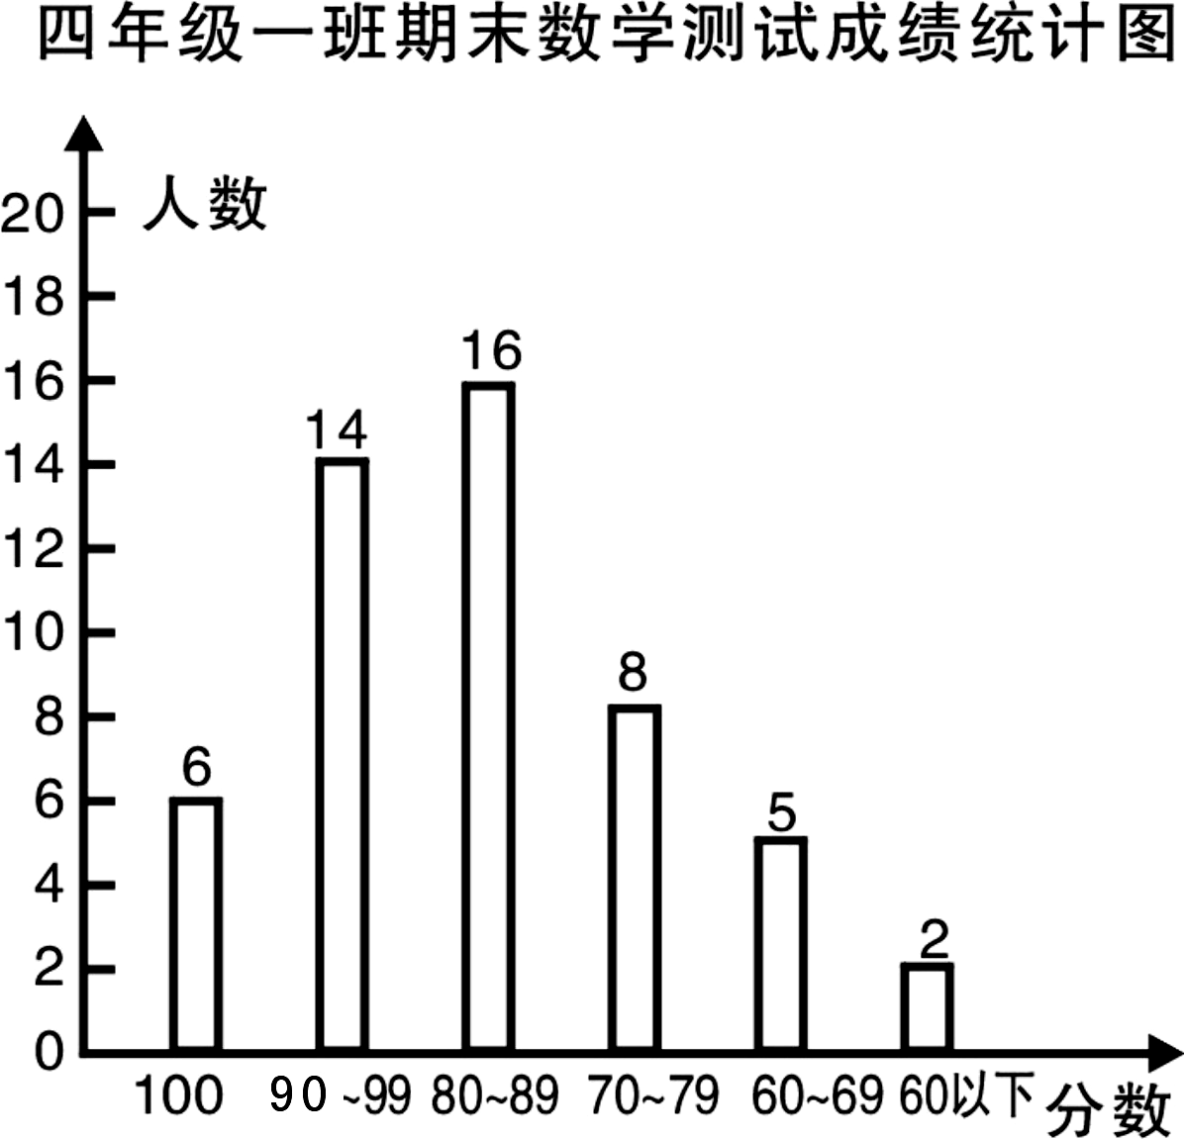
（1）这是一个（ ）的统计图，统计的内
容是（ ）。
（2）一个长度单位表示（ ）人，全班一
共（ ）人。
（3）成绩在（ ）分的人数最多，（ ）
分的人数最少。
（4）这次测试的最高成绩是（ ）分。最高分人数比最低分人数差（ ）人。
7、如果向北走10米，记做+10米，那-3米表示（ ），电梯里的-2表示（ ）。
三、下图每格代表1米，明明刚开始的位置在0处。（10分）

（1）明明从O点向东行了2米，表示为 米；向西行8米表示为 米。
（2）如果明明现在的位置在+6米处，表示他从O点向 行 米。
（3）如果明明现在位置在-5米处，表示他从0点向 行 米。
（4）如果明明先从0点向东行3米，又向西行6米，这时明明的位置表示为
米。
（5）如果明明先从+3点向西行8米，又向东行7米，这时明明的位置在 米处。这时侯明明所走的路程是（ ）米。
四、解决问题。（34分）
20
10
0
10
20
℃
20
10
0
10
20
℃
20
10
0
10
20
℃
20
10
0
10
20
℃
北京
青岛
哈尔滨
拉萨
1．请你认真观察右面的信息，再填写表。
（单位：℃）（6分）
 | 北京 | 青岛 | 哈尔滨 | 拉萨
最高气温
最低气温
最低与最高相差
2．用正负数记录张强家的收支情况。并回答下面的问题。（12分）
4月4日 爸爸工资收入1600元。
4月6日 水、电、煤气支出200元。
日 期 | 收支情况/元
4月4日 | ＋1600
4月6日 | －200
4月12日
4月15日
4月20日
4月28日
4月30日
4月12日 电话费支出120元。
4月15日 妈妈工资收入1460元。
4月20日 爸爸购买衣服支出180元。
4月28日 订报刊、买书支出100元。
4月30日 结算本月伙食费支出660元。
- 算一算：张强家四月份的收入是多少元？（2分）

②算一算：张强家四月份的支出是多少元？（2分）

③算一算：这个月张强家结余多少元？(8分)

3．从方位和路程两方面说一说小明上学和放学所走的路线。（6分）
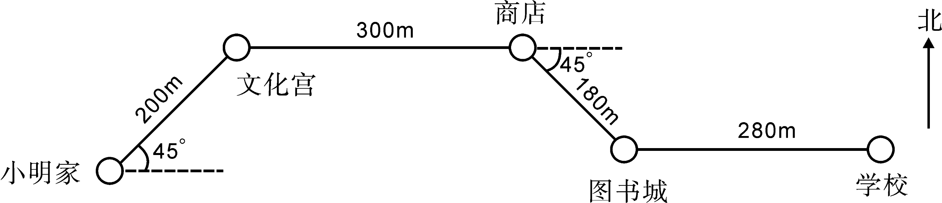

___________________________________________________________________
___________________________________________________________________
4．下面是某空调专卖店2011年1~10月空调销售情况统计图，请你根据统计图回答问题。（10分）
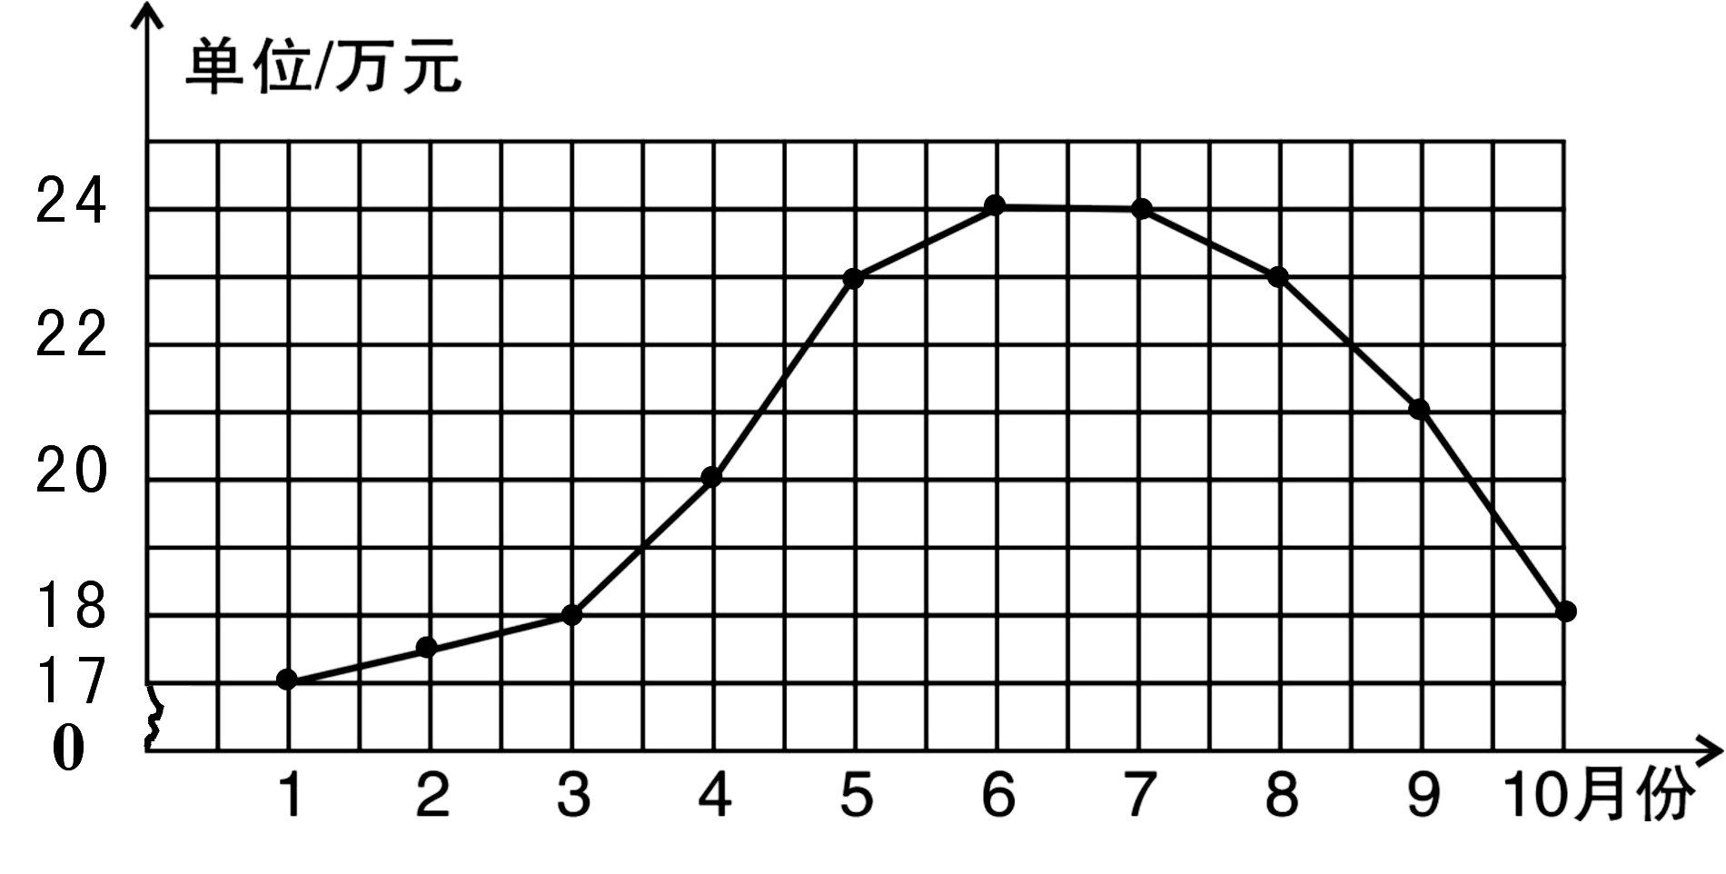
销售额

（1）这个专卖店从1月至10月从总体上说销售额是如何变化的？（2分）

（2）这个专卖店哪两个月之间的销售额上升最快，哪两个月之间的销售额下降最快？哪两个月之间的销售情况相同？（6分）

（3）通过以上分析，你对专卖店有什么好的建议？（2分）

五、附加题。（20分）
1、某日最高气温5℃，最低气温－4℃，那么最高气温比最低气温高了多少度呢？（4分）

2、小红看小明是在北偏西30°方向上，小明看小红在（ ）偏（ ）（ ）度方向上？先画图再回答。（4分）

3、有一个长方形花坛，长是80米，宽是20米，沿着长方形的边每10米放一盆兰花，每两盆兰花中间放一盆菊花，花坛的四周一共要放多少盆兰花和多少盆菊花？(6分)

4、和平小区有一块长方形活动广场，长36米，宽25米。如果每平方米大约铺3块地砖，2800块地砖够吗？如果绕广场跑3圈，共跑多少米？（6分）
2012～2013学年度上期教学质量评估检测题
小学四年级数学（五）
[综合练习]
班 姓名 等级
一、计算。（40分）
1、直接写出下列各题的得数。（10分）
18×30= 7200÷90= 32×30= 490÷70=
125×8= 52×40= 800＋40= 25×40=
96÷16= 480÷60= 5600÷800= 5400÷90=
7.2+2.8= 100－27= 3+97.5= 1－$\frac{2}{7}$=
403×28≈ 483÷61≈ 569÷56≈ 707×39≈
2、竖式计算，并验算第③④小题。（12分）
①46×38= ②453÷15= ③609×38= ④756÷21=

3、脱式计算。（18分，能简算要简算）
8×（25×125） 4×（500+25） 72×41-72 600÷25

60×(360-280)÷40 35×28+28+28×64 400÷[(317-217)÷25]

二、填空。（24分）
1、7020830是由7个（ ），2个（ ），8个（ ）和3个（ ）组成的。
2、一本小说共有1700840个字，这个数读作（ ）。
3、太阳和地球的距离大约有一亿四千九百六十万千米，这个数写作（ ），改作以“万”为单位的数是（ ），四舍五入到“亿”位约是（ ）。
4、要使□45÷53的商是一位数，方框里可以填（ ）；要使商是两位数，方框里可填（ ）。
5、如果把除数扩大8倍，要使商不变，被除数应该（ ）。
6、两个数相乘，一个因数缩小6倍，要使积不变，另一个因数要（ ）。
7、两个数相除，被除数扩大4倍，商缩小4倍，除数应该（ ）。
8、如果小明向东走30米记作+30米，那么向西走40米记作 米，这个数读作（ ）。
9、我们学过的角按从大到小的顺序排列是：
（ ）>( )>( )>( )>( )
10、在○里填上“>”、“<”或“=”。
-3℃○2℃ 64880000○6500000 250×30○25300
354200○35万 -1℃○-5℃ 74×（18+9）○74×18+9
11、如果描述一天中的温度变化情况，选择（ ）统计图较好。如果要描述一天中几个城市的温度高低情况，应选择（ ）统计图。
12、下图为A、B、C三个小城的平面图。
（1）用数对表示图上A城的位置是（ ， ），B城的位置是（ ， ），C城的位置是（ ， ）。
（2）以A城为观测点，B城的位置是 偏 （ ）度，距离A城 千米；以C城为观测点，A城的位置是 偏 （ ）度，距离C城 千米 。
A城
B城
4
北
C城
3
2
1
0
1
2
3
4
5
6
7
8
9
10
27°°
45°°
（3）一辆汽车的速度是45千米/时，从A城开往B城，需要 小时到达；从A城开往C城，需要 小时到达。
三、判断。（6分）
1、在一道除法算式中，被除数和除数同时加上3，商不变。……………（ ）
2、太阳的光线是直线。………………………………………………………（ ）
3、如果10÷3＝3……1，那么100÷30＝3……1。 ……………………（ ）
4、48×99+48=99×（48＋1）。……………………………………………（ ）
5、如果直线a与b相交成90°的角，我们就说直线a平行于直线b。……（ ）
6、27是正数，0也是正数。………………………………………………（ ）
四、选择。（5分）
1、（ ）点时，钟面上分针和时针成直角。
A、6 B、9 C、12
2、下面的式子中，错误的是（ ）。
A、a×c+b×c=(a+b)×c B、a×b×c=a×c×b C、a+b×c=a×c+b×c
3、36×12，如果32除以6，要使积不变，12应该（ ）。
A、不变 B、除以6 C、乘以6
4、（6+25）×4与6+25×4相差了（ ）。
A、6个4 B、24个6 C、3个6
5、一个四年级同学的年龄大约是（ ）。
A、540天 B、540月 C、550周
五、画一画（6分）
1、在方格纸上画出图形B和C。
①、图形A向下平移4格得到图形B。
A
O

②、图形A绕点O顺时针方向旋转90°得到图形C。
2、过D点做直线l的平行线和垂线。
l
D

六、解决问题。（20分）
1、蔬菜经营者在地里收了马铃薯135袋，仔姜65袋，每袋蔬菜都重35千克。这些马铃薯和仔姜共重多少千克？（列综合算式）（5分）

2、某宾馆需购置毛巾被92床，每床毛巾被55元。5000元钱够吗？算一算是剩多少钱，还是差多少钱？（列综合算式）（5分）

3、甲乙两地相距800米，一辆客车从甲地开往乙地，4小时行了320米，照这样的速度，这辆车还需要几时到达乙地？（5分）

4、某学校2004年上半年使用粉笔数量统计如下：（5分）
月份 | 一 | 二 | 三 | 四 | 五 | 六 | 合计
数量（盒） | 45 | 0 | 140 | 145 | 135 | 150 | 615
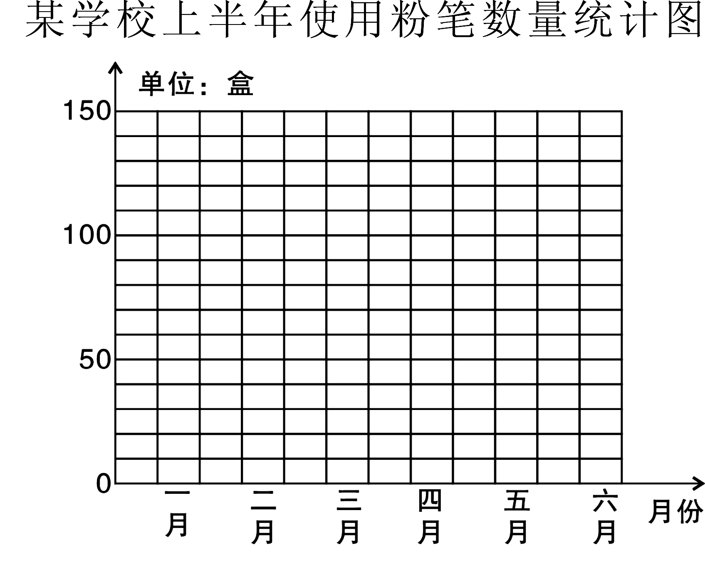
（1）根据表中的数据，制成条形统
计图。（2分）
（2）（ ）月份使用粉笔数量最多？
（ ）月份使用粉笔数量最少？请你
分析一下是什么原因。

七、附加题。（20分）
1、简算：11×40+89×48+8×11 333×222+666×889

2、如果A÷36＝27……B，那么A最大是（ ）。（4分）

3、请你画出兵兵的上学路线图。从家出发向东偏南40°方向走200m，再向东直走100m，最后向北偏东30°方向走200m到学校。（用1cm代表100cm）（4分）
北
兵兵家
4、小明在计算除法时，把除数45看成了54，结果得23余8，正确的结果是多少？（4分）

